ПОЛОЖЕНИЕ
О ПРОВЕДЕНИИ ЛЕГКОАТЛЕТИЧЕСКОГО ПРОБЕГА
«ПЕСТОВСКЙ».
1. Цели и задачи:
- Массовое привлечение населения к регулярным занятиям физической культурой и спортом, повышение уровня их физической подготовки, спортивного мастерства и здоровья;
- Привлечение к участию в соревнованиях спортсменов различного уровня;
- Повышение спортивного мастерства бегунов на длинные дистанции;
- Организация досуга населения.
2. Организация и руководство проведения соревнования:
Общее руководство подготовкой и проведением пробега осуществляет КЛБ «АВЕГА», при поддержки основных организаторов «5Верст Пестовский» и «Забег приятелей».
3. Участники пробега:
К участию в пробеге допускаются все желающие любители бега в возрасте от 18 лет и старше при наличии медицинской справки о допуске к пробегу и личной подписи, подтверждающей персональную ответственность за свое здоровье.
К участию в пробеге допускаются все желающие любители бега в возрасте от 14 до 17 лет при предоставлении письменного согласия родителей или опекунов с личной подписью, подтверждающего ответственность за жизнь и здоровье ребенка, и наличии медицинской справки о допуске к пробегу.
4. Время и место проведения:
Время проведения: старт всех дистанций 17 июня 2023г.в 10.00.
Место проведения: Пестовский парк, мкр. Железнодорожный, г.о. Балашиха Московской области (координаты GPS точки сбора 55.747115, 38.039244).

5. Регистрация:
Предварительная регистрация обязательна на сайте https://orgeo.ru/.
Регистрация на месте будет производиться 17.06.2023 с 08:00 до 09:50.

Обратим внимание на то, что для фиксации результатов будет использоваться приложение Виртуальный волонтер (паркран). Участникам желательно иметь регистрацию в паркран или «5 вёрст». Также будет возможность установить и зарегистрироваться в системе паркран на месте!

6. Дистанции соревнования:
- дистанция 5 км (2 круга).
- дистанция 10 км (4 круга).
1 круг – 2,5км. Круг представляет собой 2 петли в виде восьмерки: первая петля – лесная, проходит по асфальтированному кругу лыж-роллерной трассы; вторая петля – парковая, проходит по асфальтированной части парка.

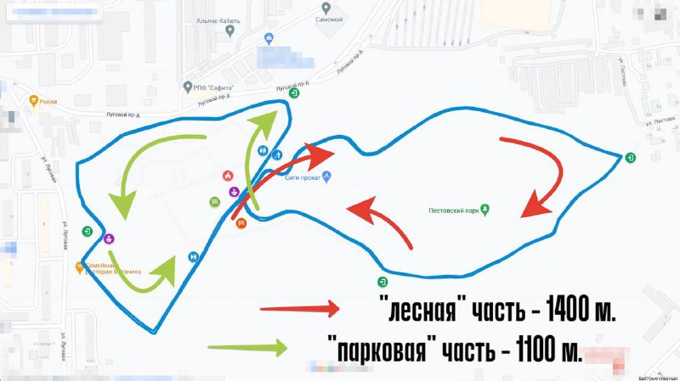

7. Категории участников.
Категории участников будут представлены как в абсолюте, так и по группам.

Абсолют: мужчины и женщины в возрасте от 14 лет и старше.
Группы:
- Мужчины: М-Ю (юниоры, 14-17 лет), М-О (общая, 18-39 лет); М-В (ветераны 40-59); М-СВ (суперветераны 60 лет и старше).
- Женщины Ж-Ю (юниорки, 14-17лет), Ж-О (общая, 18-39 лет); Ж-В (ветераны 40-59); Ж-СВ (суперветераны 60 лет и старше).
Возраст участников определяется на момент проведения соревнования.

7. Награждение:
Участники, занявшие с 1 по 3 место в абсолюте среди мужчин и женщин, награждаются памятными медалями и дипломами.
Участники, занявшие с 1 по 3 место в группе среди мужчин и женщин, награждаются памятными дипломами.
В случае если участник в абсолюте занимает с 1 по 3 место, то он не участвует в ранжировании в группе. В этом случае место в группе присваивается следующему участнику по времени.

Все участники, преодолевшие дистанцию, получают памятные медали.

Все результаты пробега будут загружены в базу данных и зарегистрированы на сайте https://orgeo.ru. Фото- и видеоматериал будет размещен в свободном доступе на нашем официальном сайте klbavega.ru и странице ВКонтакте.

8. Финансирование:
Стартовый взнос:
5 км – 600руб.
10км – 800руб.
Участники от 70 лет и старше — бесплатно.

Стартовые сборы пойдут исключительно на питание участников, как по дистанции, так и после финиша, а также для приобретения памятных призов и оплату судейской коллегии.

9. Дополнительная информация:
Главный судья — Салимов Рафик Аббясович, тел: 8-926-271-02-70.
Директор соревнования – Артемова Ольга Николаевна, тел. 8-926114-45-11.
По всем вопросам просьба обращаться на почту: klb_avega@mail.ru, или по тел.: 8-926-114-45-11.
10. Проезд к месту проведения соревнований:
Общественным транспортом автобусы и маршрутки:
- от м. Новокосино: 100к,142.
- от м. Выхино: 100к.
- от ст. Железнодорожная: 7,10,142,100к,13к,15к,3к.
Ехать до остановки Агрогородок (конечная), от остановки пройти 150 м на восток (мимо бетонных блоков) до входа в парк, далее до центра парка 600 м.

Пешком:
От станции Железнодорожная пройти по ул. Пролетарская 440 м до пересечения с ул. Новая, повернуть налево, идти по ул. Новая 1600 м до ул. Луговая, по ул. Луговой пройти еще 280 м до входа в парк Пестовский.
Также пройти можно от станции Черное через Носовихинское шоссе и деревню Пестово.

На автомобиле:
В навигаторе укажите координаты 55.746304, 38.035532 или адрес: ул. Луговая, 2Е, г. Железнодорожный. Запарковаться можно у главного входа в парк или у д.9 по ул. Луговая.
В качестве точки назначения можно указать бесплатную парковку магазина Метро 55.749106, 38.042866, до старта 350 м.

ДАННОЕ ПОЛОЖЕНИЕ ЯВЛЯЕТСЯ ОФИЦИАЛЬНЫМ
ВЫЗОВОМ НА СОРЕВНОВАНИЯ!

